Krieg in der Ukraine
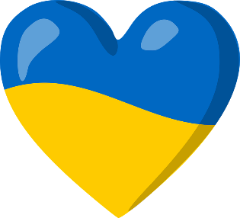
Steckbrief der Ukraine
Die Ukraine ist ein Land in Osteuropa. Sie ist etwas mehr als 1000 km von Österreich entfernt. Die Hauptstadt der Ukraine heißt Kiew. Sie liegt im Norden des Landes. Die meisten Menschen in der Ukraine sprechen Ukrainisch.
Die Flagge der Ukraine besteht aus einem blauen und einem gelben Streifen. Das Gelb steht für die Kornfelder in der Ukraine und das Blau für den Himmel.
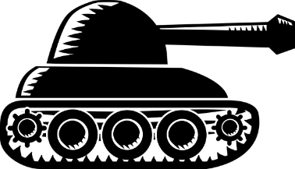
Warum fliehen Menschen aus der Ukraine?
Am 24. Februar 2022 befahl der russische Präsident Wladimir Putin russischen Soldaten die Ukraine anzugreifen. Die Ukrainer unter Präsident Wolodymyr Selenskyj verteidigen sich gegen die Angreifer. Es herrscht Krieg. Viele Frauen. Kinder und Männer über 60 Jahren flüchten deshalb aus der Ukraine und lassen fast alles zurück, was sie besitzen. Die Flucht ist eine schwere Zeit. Die flüchtenden Menschen machen sich große Sorgen um die Männer, die zurückbleiben, um das Land gegen die russischen Soldaten zu verteidigen. Österreich ist eines der vielen Länder, die geflüchteten Menschen aus der Ukraine helfen.
Wie kannst du einem Kind aus der Ukraine in deiner Klasse helfen?
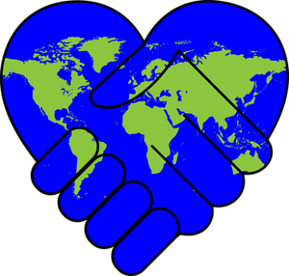
Wenn ein Kind aus der Ukraine in deine Klasse kommt, versuche dir seinen Namen zu merken und begrüße und verabschiede es mit seinem Namen. Sag ihm öfter, wie du heißt und lächle das Kind an. Wenn die deutsche Sprache für das Kind neu ist, sprich langsam mit ihm und zeig ihm Vieles. Lade es ein mitzuspielen und mitzumachen, bedränge es aber nicht.
Wenn du das Gefühl hast, dass es dem Kind nicht gut geht oder wenn du Fragen hast, spricht mit deiner Lehrkraft darüber. (Sämtliche Grafiken Pixabay)

